**Рубежный контроль по теории. Воякин Алексей ИУ7-54Б.**

**RISC, CISC, VLIW архитектура.**

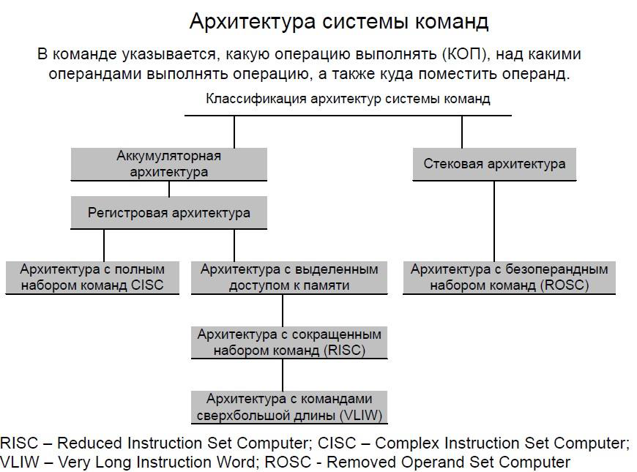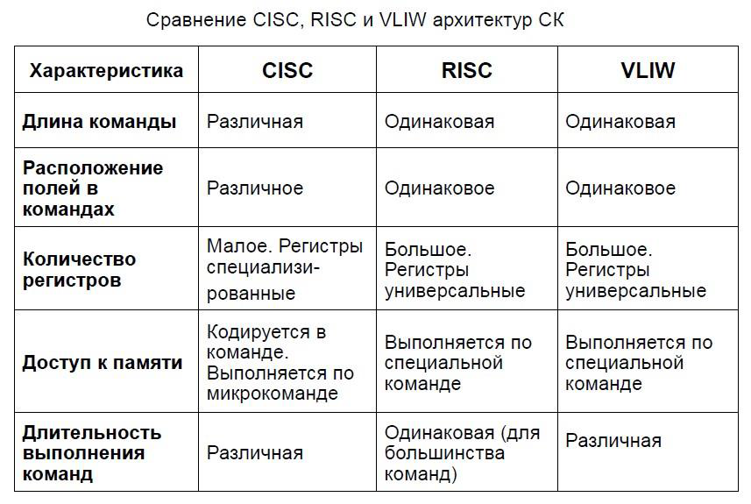

CISC — концепция проектирования процессоров, которая характеризуется следующим набором свойств:

• нефиксированное значение длины команды;

• арифметические действия кодируются в одной команде;

• небольшое число регистров, каждый из которых выполняет строго определённую функцию.

RISC — архитектура процессора, в которой быстродействие увеличивается за счёт упрощения инструкций, чтобы их декодирование было более простым, а время выполнения — меньшим.

VLIW — архитектура процессоров с несколькими вычислительными устройствами. Характеризуется тем, что одна инструкция процессора содержит несколько операций, которые должны выполняться параллельно.

VLIW можно считать логическим продолжением идеологии RISC, расширяющей её на архитектуры с несколькими вычислительными модулями. Так же, как в RISC, в инструкции явно указывается, что именно должен делать каждый модуль процессора. Из-за этого длина инструкции может достигать 128 или даже 256 бит.

У каждой архитектуры есть свои плюсы и минусы.

К недостаткам архитектуры CISC могу отнести высокую стоимость апп. части и сложности с распараллеливанием вычислений. Кроме того, назначение и состав регистров неоднороден. Большой набор команд усложняет декодирование инструкций. К процессорам с полным набором инструкций относится семейство х86, которое сейчас используется почти в каждом десктопе, хотя начинается переход на arm.

Перейдём к RISC архитектуре, тут могу выделить некоторые особенности: упрощённые команды, которые, что важно, имеют одинаковую длину, это позволяет сэкономить время на декодирование инструкций. Отсутствуют команды, усложняющие структуру процессора, уменьшено число способов адресации и используется конвейер команд. Сократилась площадь на кристалле, что позволило увеличить кол-во регистров. А чем больше регистров, тем меньше нам необходимо обращаться к оперативной памяти (примерно на 25%). RISC архитектуру я чаще всего наблюдаю в мобильных устройствах, из-за своей энергоэффективности и маленьким тепловыделением.

Про архитектуру VLIW могу сказать, что она не попадает под принципы фон Неймана из-за нарушения принципа программного управления (команды выполняются не последовательно). Операции упаковываются в одну длинную команду. Важно заметить, что аппаратные средства для реализации параллельной обработки отсутствуют, за это отвечает компилятор. Примером применения данной архитектуры служат отечественные процессоры Эльбрус.